青少年软件编程（图形化）等级考试（4级）
2023年6月 满分100分
姓名：＿＿＿＿＿＿ 准考证号：＿＿＿＿＿＿＿＿ 得分：＿＿＿＿＿＿

一、单选题（共10题，共30分）
1．下列积木运行后的结果是？（ ）（
说明：逗号后面无空格）

A．我
B．爱
C．中
D．国

2．接鸡蛋游戏中，天空掉下来有鸡蛋、石头、香蕉等物品，接到鸡蛋加1分，接到石头减1分。下列选项正确的是？（ ）
A．  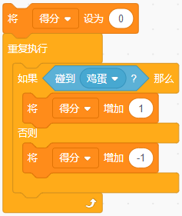 | B．  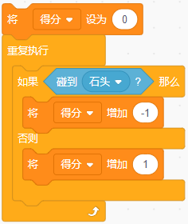
C．  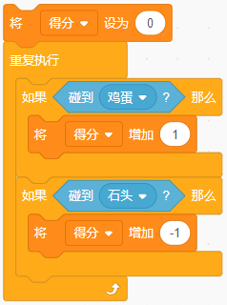 | D．  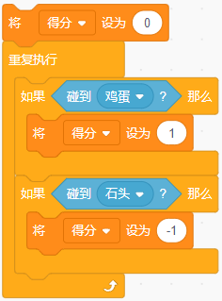

3．如下图所示，点击绿旗，角色说出的内容是？（ ）
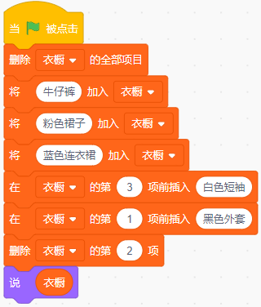
A．牛仔裤 粉色裙子 白色短袖 黑色外套
B．黑色外套 粉色裙子 蓝色连衣裙 白色短袖
C．牛仔裤 蓝色连衣裙 白色短袖 黑色外套
D．黑色外套 粉色裙子 白色短袖 蓝色连衣裙

4．下列程序说出的结果与其他三项不同的是？（ ）
A．  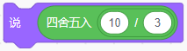 | B．  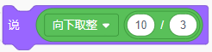
C．  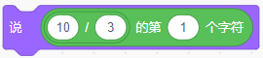 | D．  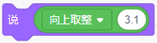

5．运行下列程序后，变量b的值是？（ ）
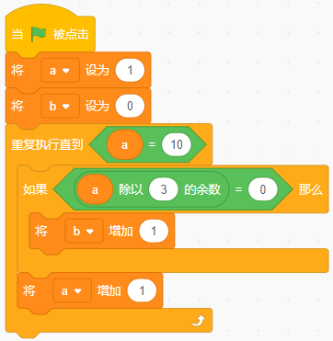
A．3
B．10
C．4
D．5

6．如下图所示，点击绿旗，运行下列程序后，最终角色的坐标是？（ ）
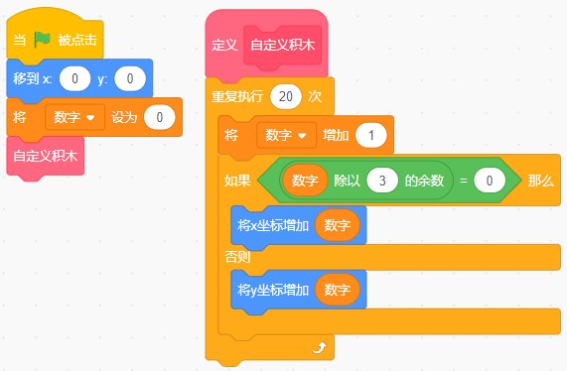
A．(147,63)
B．(20,0)
C．(63,147)
D．(0,20)

7．汉字“甲乙丙丁戊己庚辛壬癸”可以表示序号，对应的序号分别为1，2，3，4，5，6，7，8，9，10。编写一段程序，用于查询数字对应的汉字。如输入数字3，输出丙。下列哪段程序可以实现？（ ）
A．  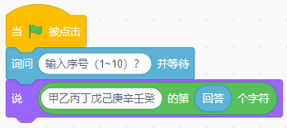 | B．  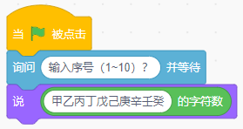
C．  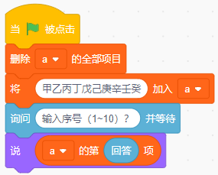 | D．  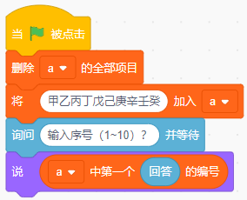

8．小猫角色的程序如下图所示，下列描述错误的是？（ ）
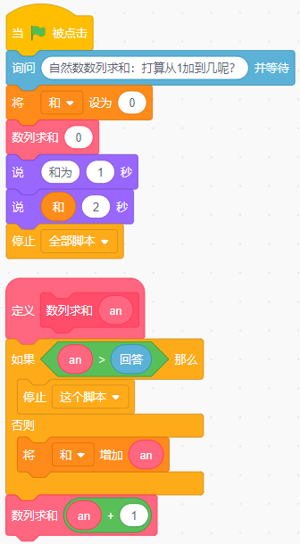
A．程序会一直运行无法停止
B．自定义积木中的参数，初始值为0
C．询问积木运行时，输入10，最后小猫计算出的和为55
D．参数an会不断增大，当大于回答中的数值时，脚本停止运行

9．运行程序前，初始化列表如下图所示，运行程序后，此时列表中的第3项是？（ ）
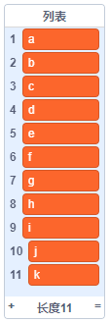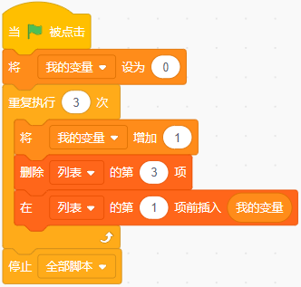
A．1
B．3
C．f
D．d

10．图1和图2是小车角色行走的路径和程序，如果按照图1的路径行走（每格边长60步），下列哪个选项中列表的数据是正确的？（ ）
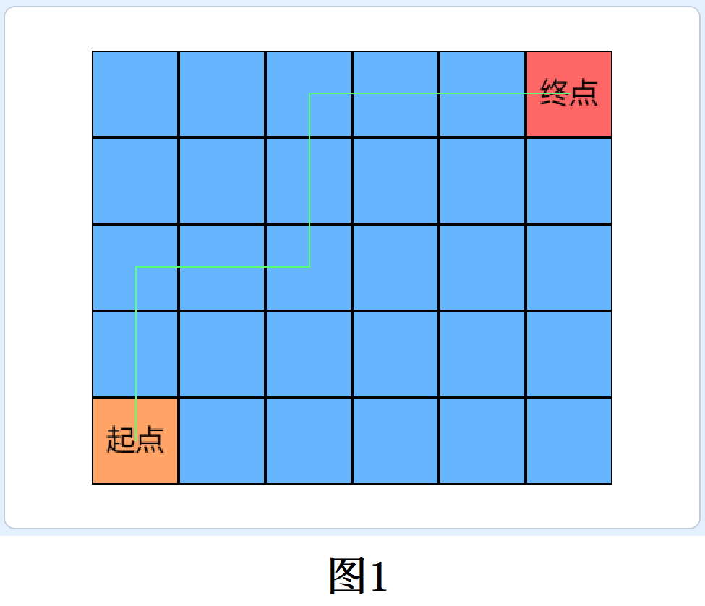
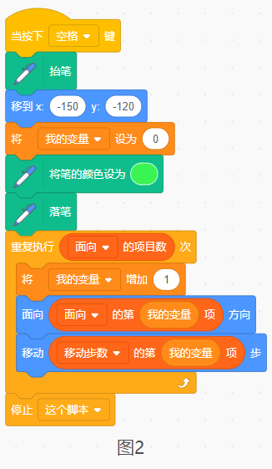
A．  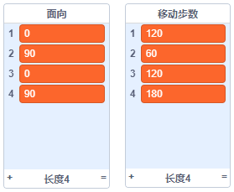 | B．  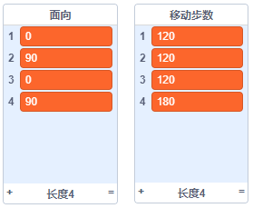
C．  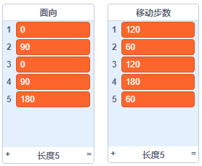 | D．  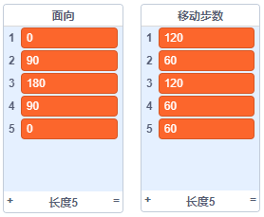

二、判断题（共10题，共20分）
11．在“或”逻辑运算中，必须要保证两边同时为“真”，结果才能为“真”。（ ）

12．新建一个列表a，使用下列积木，任意汉字、数字和字母都可以加入列表a。（ ）


13．运行下列程序后，变量n的值为16。（ ）
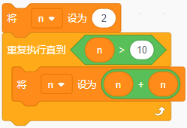

14．运行下列程序后，Y的值为1。（ ）
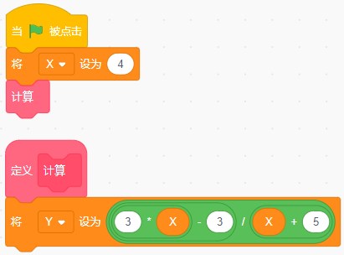

15．运行下列程序，能够输出26个字母中的任意一个字母。（ ）
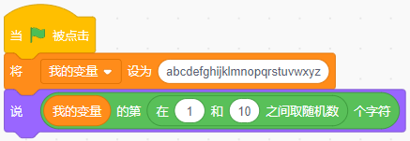

16．购物满减程序如下图所示，要实现“满50减20”，参数从左至右应依次填入20和50。（ ）
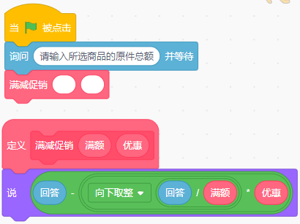

17．点击绿旗，运行下列程序，输入“catch”，最后说出“ddcatch”。（ ）
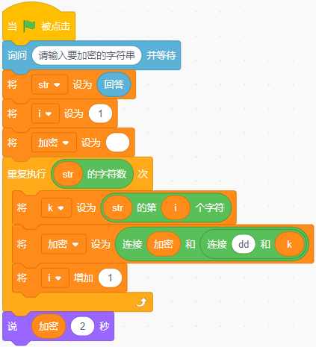

18．如下图所示，列表“序列”中保存了一组升序排列的数据。运行下列程序可以将随机生成的随机数插入其中，插入后仍然从小到大排列。（ ）
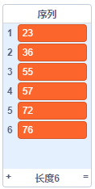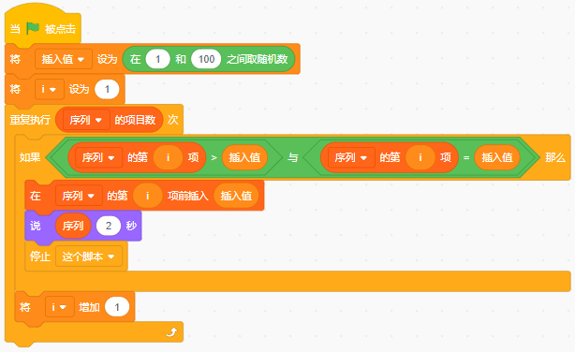

19．初始化列表如下图所示，运行程序，当输入“时间”时，输出的信息为“12时14分”。（ ）
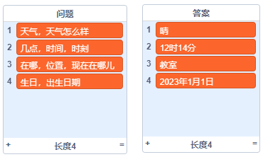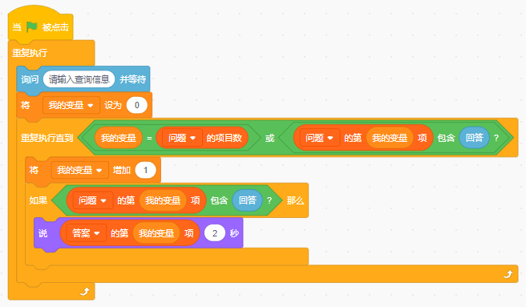

20．运行图1中程序，画出了图2的结果，图1中红色标注的空白处应该填3。（ ）
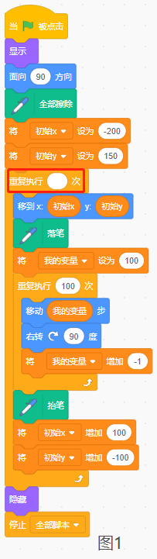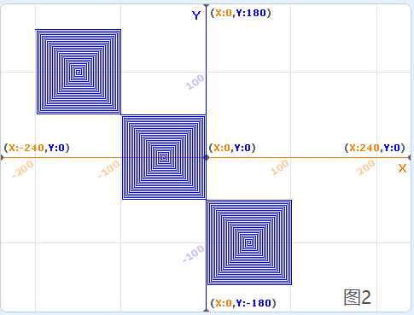

三、编程题（共4题，共50分）
21．计算圆的面积和周长
编写程序计算圆的面积和周长。输入圆的半径，程序计算出圆的面积和周长，圆的面积等于3.14*半径*半径；圆的周长等于2*3.14*半径。
1.准备工作
（1）保留舞台中的小猫角色和白色背景；
2.功能实现
（1）询问“请输入圆的半径”，输入一个数值；
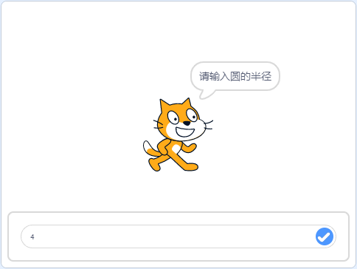
（2）小猫说“圆的面积是：xxx，圆的周长是：xxx”。
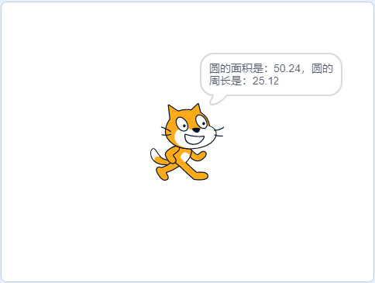

22．绘制同心圆
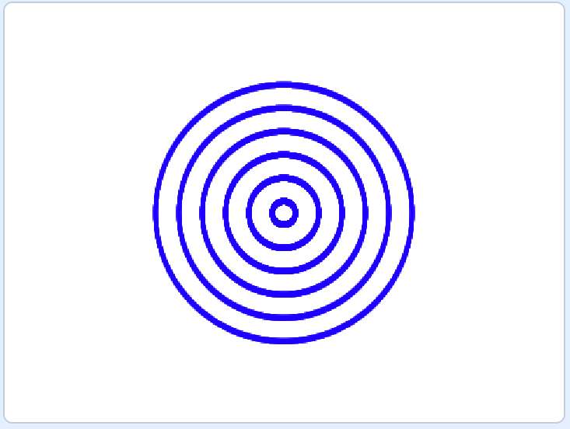
1.准备工作
（1）保留小猫角色；
（2）背景为默认白色。
2.功能实现
（1）点击绿旗，小猫询问“请问绘制几个同心圆？”；
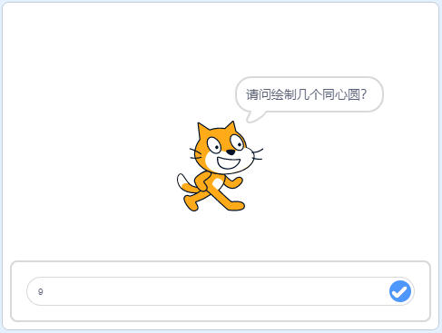
（2）输入的数字为3到9之间的整数，包括3和9，超出这个范围会继续询问“请问绘制几个同心圆？”；
（3）小猫隐藏，绘制同心圆，画笔的颜色为蓝色，画笔的粗细为5，同心圆的大小自定义，最大的圆不超出舞台范围即可。
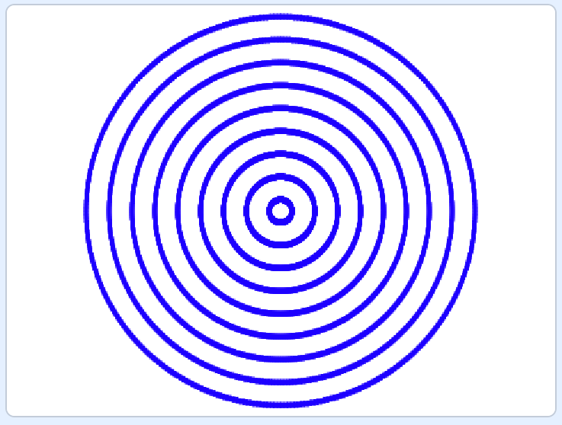

23．还原轨迹
1.准备工作
（1）删除小猫；
（2）从角色库添加“Butterfly 1”角色；
（3）保留白色背景。
2.功能实现
（1）点击绿旗，清除舞台，将蝴蝶大小设为50，蝴蝶跟随鼠标移动；
（2）按下空格键，角色盖下图章，同时将当前坐标保存到列表中；
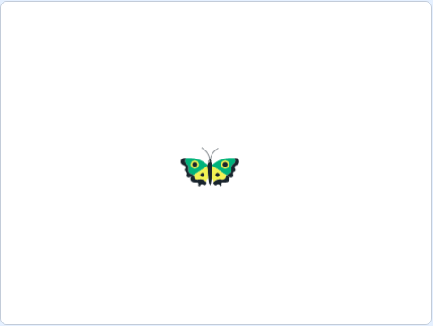
（3）按下C键，清除舞台上所有图章；
（4）按下P键，角色不再跟随鼠标移动，角色依次滑动到保存的坐标位置并盖图章，注意能看到角色移动的过程。
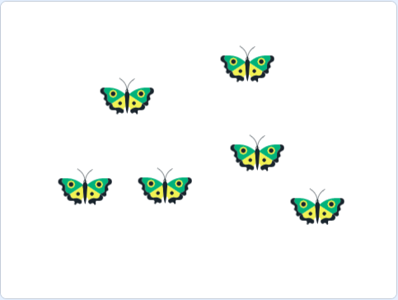

24．舞蹈比赛
学校正在举行舞蹈比赛，每一位选手会有十名评委进行打分。按照去掉一个最高分、去掉一个最低分，再算出平均分的方法，得到该名选手的最后得分（保留2位小数）。
例如：输入10个评委的分数：86 89 92 95 93 81 82 90 85 88，计算出平均分为：88.13。
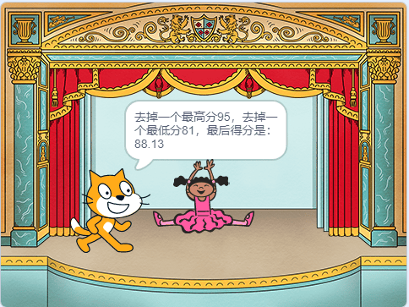
1.准备工作：
（1）保留小猫，添加角色Ballerina；
（2）添加背景Theater。
2.功能实现：
（1）点击绿旗，小猫依次询问10位评委的分数，例如：“请第1位评委打分”，“请第2位评委打分”，……，“请第10位评委打分”；
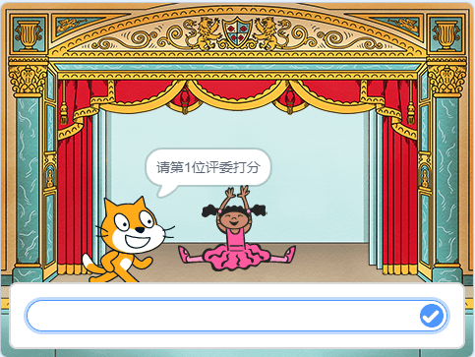
（2）10位评委分数打完，小猫说“去掉一个最高分XX，去掉一个最低分XX，最后得分是：XX”；
（3）最后得分要求保留2位小数。

参考答案
一、单选题（共10题，共30分）
1．B | 2．C | 3．D | 4．D | 5．A
6．C | 7．A | 8．A | 9．A | 10．B

二、判断题（共10题，共20分）
11．错误 | 12．正确 | 13．正确 | 14．正确 | 15．错误
16．错误 | 17．错误 | 18．错误 | 19．正确 | 20．正确

三、编程题（共4题，共50分）
21．评分标准：
（1）询问“请输入圆的半径”，输入一个数值；（2分） （2）能计算圆的面积和周长；（6分）（3）能用字符连接说出面积和周长。（2分）
22．评分标准：
（1）程序开始，询问“请问绘制几个同心圆？”；（2分）
（2）输入数字不在3到9之间，包括3和9，重新询问；（3分）（3）能够画出一个圆，笔的颜色为蓝色，粗细为5；（4分）
（3）能够绘制输入个数的同心圆，同心圆的半径和间距自定义；（4分）
（4）输入9，同心圆不超出舞台。（2分）
23．评分标准：
（1）点击运行按钮，清除舞台，角色跟随鼠标移动；（1分）
（2）按下空格键，角色盖图章；（2分）
（3）按下C键，清除舞台上所有图章；（1分）
（4）按下P键，角色不再跟随鼠标移动，同时角色依次滑动到保存的坐标位置，注意能看到角色移动的过程。（6分）
24．评分标准：
（1）点击绿旗程序初始化，小猫依次询问10位评委的分数，“请第1位评委打分”，“请第2位评委打分”……；（3分）
（2）10位评委分数打完，小猫说“去掉一个最高分XX，去掉一个最低分XX，最后得分XX”；（9分）
（3）最后得分要求保留2位小数。（3分）

